10 квітня 2019 року на базі навчально-практичного центру з професії "Реставратор декоративно-художніх фарбувань. Маляр" вищого художнього професійно-технічного училища №5 м. Вінниці відбувся ІІ етап Всеукраїнського конкурсу фахової майстерності серед здобувачів професійної (професійно-технічної) освіти з професії "Маляр".
Конкурс складався з теоретичного і практичного турів. У теоретичному турі учасники виконували тестові завдання з предметів: «Технологія малярних робіт», «Матеріалознавство», «Охорона праці», «Будівельне креслення», «Електротехніка». Завдання практичного туру полягало у фарбуванні геометричних форм в три кольори на модульних стендах.
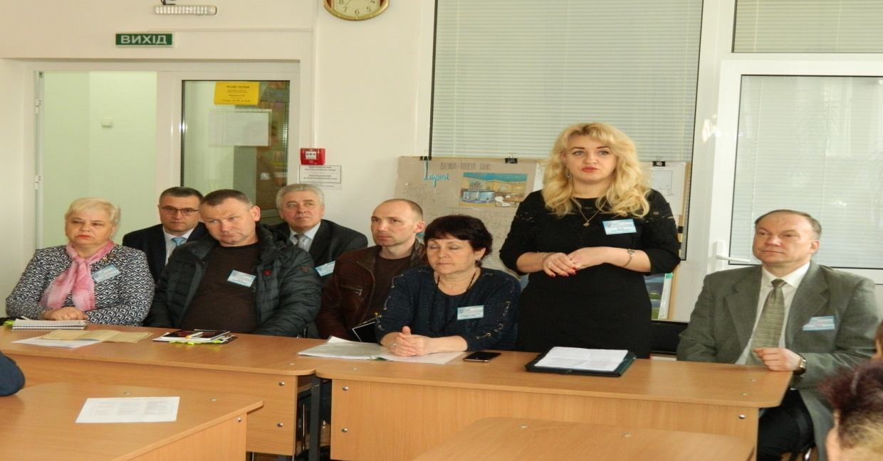
Майстри виробничого навчання та викладачі спеціальних дисциплін, які супроводжували конкурсантів, відвідали майстер-клас «Сучасні технології CAPAROL у малярних роботах», ознайомились з навчально-матеріальною базою ВХПТУ №5, творчими напрацюваннями педпрацівників та учнів навчального закладу.
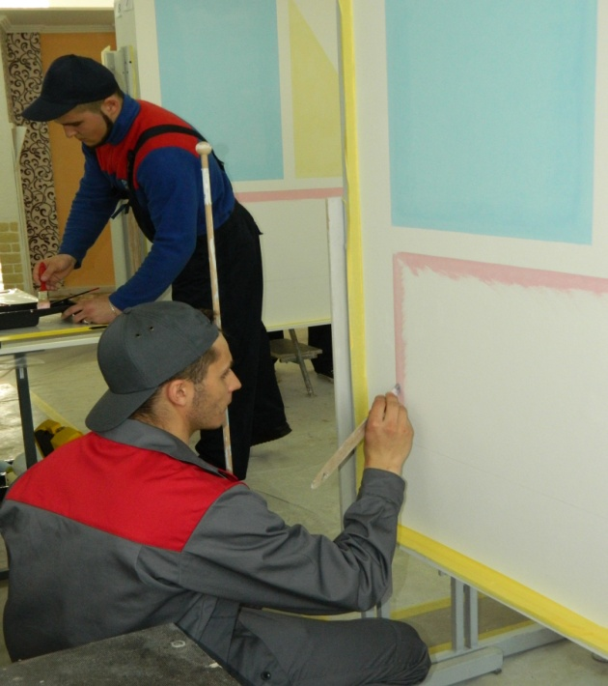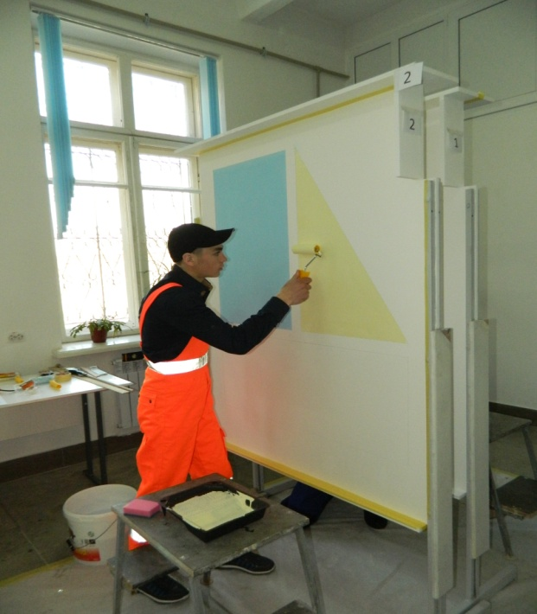

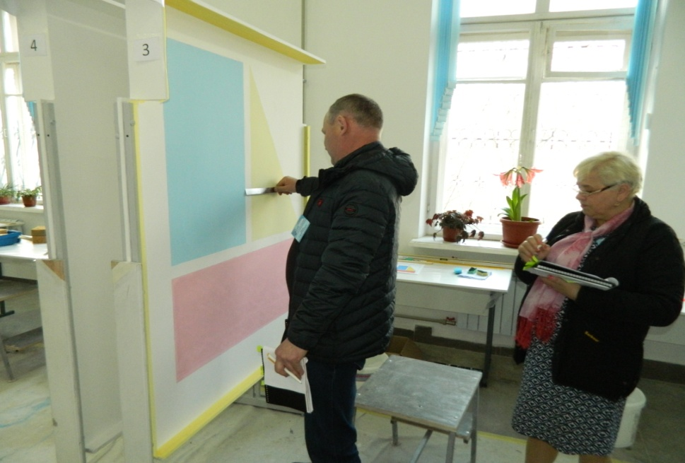

Роботу учасників оцінювали представники відомих будівельних організацій міста Вінниці.
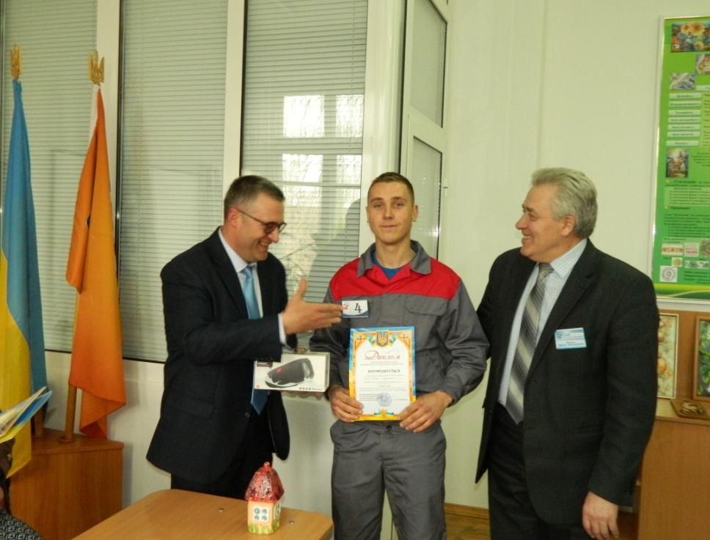
Перемогу в конкурсі здобув учень ВХПТУ №5 м. Вінниці - Купрійчук Владислав (майстер в/н Романенко Н.В., викладач спеціальних дисциплін Пеньковий А.М.), 2 місце посів учень ДНЗ "ВПУ №7 м. Вінниці" Волков Олександр (майстер в/н Степанюк Г.М., викладач спеціальних дисциплін Козакова Т.С.), 3 місце посів учень ДНЗ "ЦПТО №1 м. Вінниці" Сухий Артем (майстери в/н: Василюк О.Ф., Чегорський С.А., викладач спеціальних дисциплін Вістяк Н.М.)
Переможець конкурсу буде представляти Вінницьку область на ІІІ етапі Всеукраїнського конкурсу, який відбудеться 14-16 травня на базі ВХПТУ №5 м. Вінниці.

